2 курс Группа 15-16
Группа 15-16 (физика)
1)Примеры решения задач страница 339 записать в тетрадь.
2)Краткие итоги страница 341 разобрать, упражнение 20 (5,6)
Практическая работа по КПК
ТЕМА. Квадратичная функция
Цель: Обобщить и систематизировать знания по теме «Квадратичная функция»
Построить график функции y=-x²+4x-3.
Для построения графика выполните необходимые вычисления и заполните пропуски в следующем тексте:
Алгоритм построения графика функции.
- Графиком квадратичной функции y= - x²+4x-3 является парабола, ветви которой направлены вниз так как а<0.
- Находим координаты вершины параболы:
x₀= -в/2а x₀= - 4/2*(-1)= 2
y₀= y(x₀) y₀= -(2² )+4*2-3=1
(2;1) -координаты вершины параболы:
- Ось симметрии графика: x=2
- Точки пересечения с осями координат:
- ось OX: если у=0 , тогда решаем уравнение -x²+4x-3=0, находим корни Х₁=1 и Х₂=3. Получаем точки с координатами (1;0) и (3;0)
- ось OY: если х=0, у= -3. Получаем точку с координатами (0;-3)
- Дополнительные точки:
X | -1 | 4
Y | -8 | -3
- Строим график по точкам.
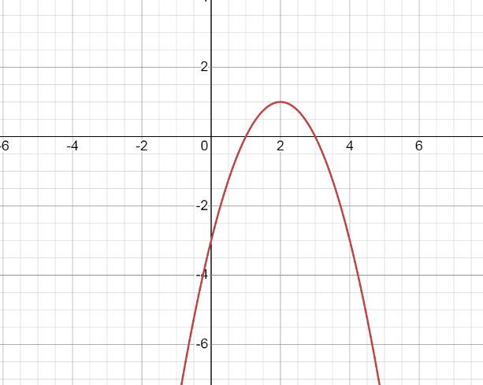
Самостоятельная работа.
Построить график функции
№ | Квадратичная функция
1 | у = 3х²-2х + 5
2 | у = -х²-6х + 16
3 | у = -х²-8х - 7

Проверить свою работу можно с помощью программы графический калькулятор!
Оценка 5 Алгоритм полностью выполнен. Графики построены правильно.
Оценка 4. Алгоритм выполнен не полностью. Графики построены правильно.
Оценка 3 Графики построены правильно.
Математика группы №5 и №15-16
Кривая, которая является графиком функции у =sinx, называют синусоидой.
1. Постройте графики функций на промежутке (-2$π;2π)$.
а) у =sin($х-\frac{π}{6})$; б) у = sin2х; в) у =2*sinх; г) у =sin(-x)
2. Сравните построенный график с графиком у =sinx и сделайте вывод.
План выполнения здания 1.:
- Составьте таблицу значений от 0 до $2π$.
- Постройте график на промежутке от 0 до $2π$.
- По свойству периодичности постройте график от (-2$π;0)$
Можно пользоваться шаблоном для построения графиков!
Проверить свою работу можно с помощью программы графический калькулятор!
Оценка 5 Таблица заполнена верно. Графики построены правильно. Вывод записан к каждому графику.
Оценка 4 Таблица заполнена верно. Графики построены правильно.
Оценка 3 Графики построены правильно.
Ответы: а) рис. 59; б) рис. 60; в) рис. 61; г) рис. 62.

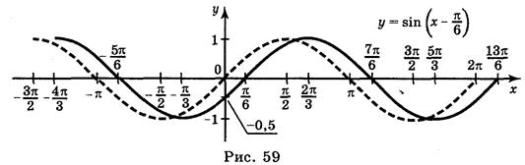

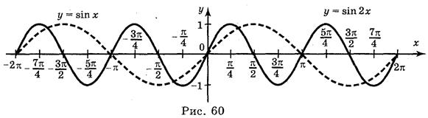

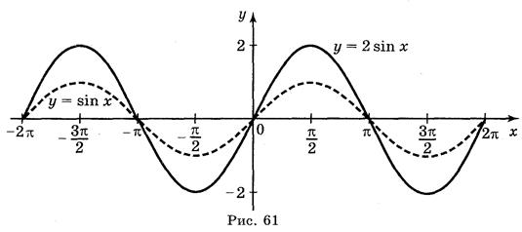

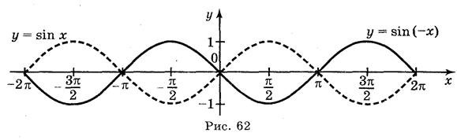

Группа 15-16 География Подготовиться к проверочной по темам «Латинская Америка» «Бразилия» «Австралия»
Группа 15-16 Химия Химические свойства неметаллов оформить в тетради

